УВЕДОМЛЕНИЕ

Собственнику (владельцу):_собственник не установлен________________________________
(фамилия, имя, отчество)
транспортного средства марки _ВАЗ 2109_________________________________________
государственный регистрационный знак _отсутствует_________________________________
Управление административно-технического контроля администрации города Ульяновска
(наименование Уполномоченного органа)
извещает о том, что указанное транспортное средство, размещённое по адресу г. Ульяновск, ул. Оренбургская,д. 56, имеющее признакиброшенного, бесхозяйного, разукомплектованного
в соответствии сПорядком выявления, эвакуации и хранения брошенных,бесхозяйных, разукомплектованных транспортных средств на территориимуниципального образования «город Ульяновск», утвержденным постановлениемадминистрации города Ульяновска от 19.06.2017 № 1505 эвакуировано впредназначенноедля хранениятранспортных средств место по адресу: г. Ульяновск, ул. Репина, д. 7.

По вопросу возврата транспортного средства обращаться в Администрацию города Ульяновска поадресу: Ульяновская область, город Ульяновск, улица Кузнецова, д. 7, телефон для справок37-08-24.

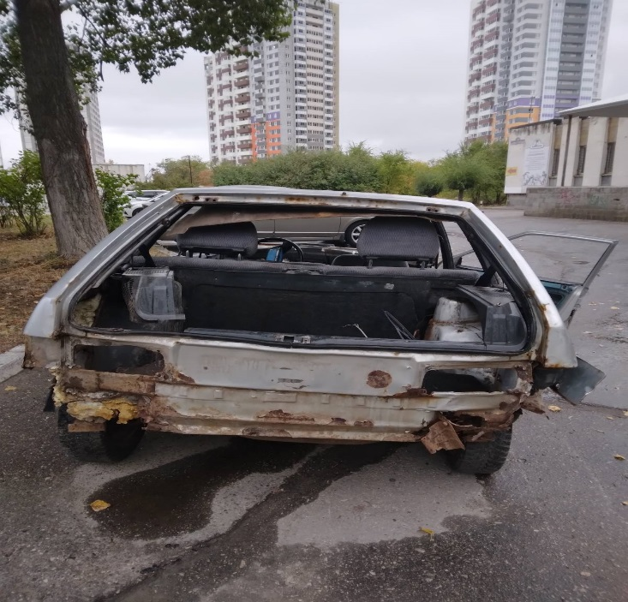 | 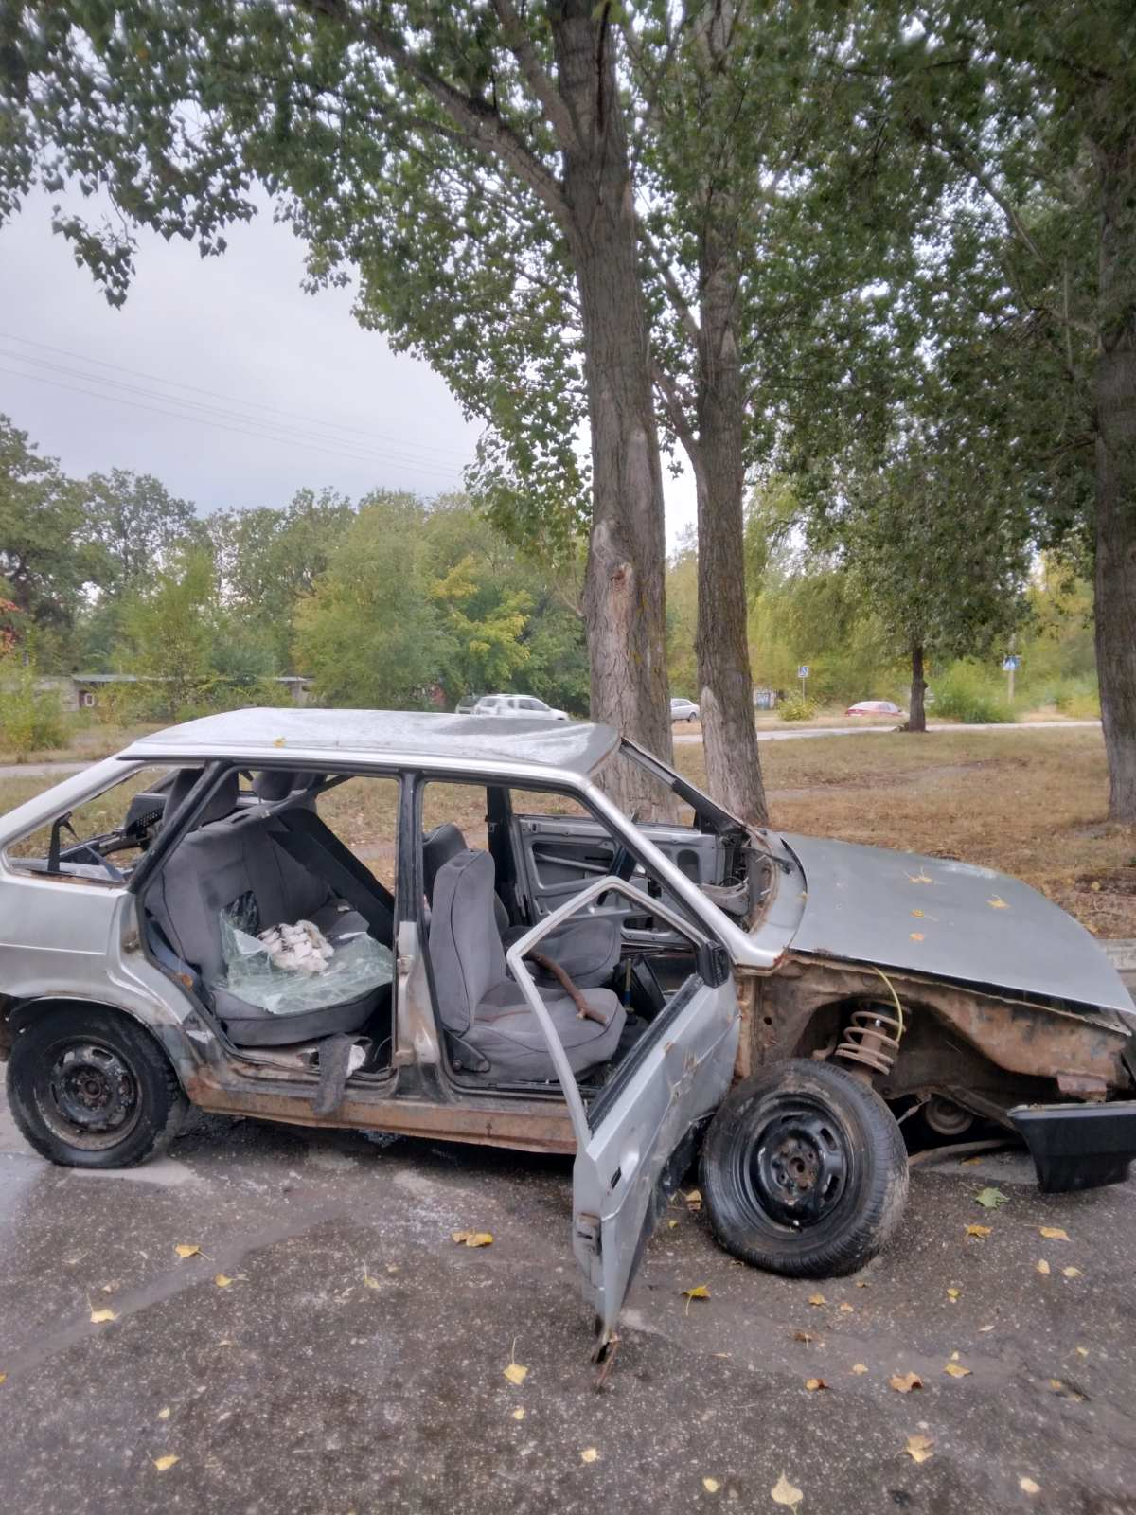
Исполняющий обязанности  начальника управления  административно-технического контроля администрации города Ульяновска | А.С.Желателев

УВЕДОМЛЕНИЕ

Собственнику (владельцу):_собственник не установлен________________________________
(фамилия, имя, отчество)
транспортного средства марки _ВАЗ 2141_________________________________________
государственный регистрационный знак _отсутствует_________________________________
Управление административно-технического контроля администрации города Ульяновска
(наименование Уполномоченного органа)
извещает о том, что указанное транспортное средство, размещённое по адресу г. Ульяновск, пр-кт Гая,д. 41, имеющее признакиброшенного, бесхозяйного, разукомплектованного
в соответствии сПорядком выявления, эвакуации и хранения брошенных,бесхозяйных, разукомплектованных транспортных средств на территориимуниципального образования «город Ульяновск», утвержденным постановлениемадминистрации города Ульяновска от 19.06.2017 № 1505 эвакуировано впредназначенноедля хранениятранспортных средств место по адресу: г. Ульяновск, ул. Пушкарёва, д. 11А.

По вопросу возврата транспортного средства обращаться в Администрацию города Ульяновска поадресу: Ульяновская область, город Ульяновск, улица Кузнецова, д. 7, телефон для справок37-08-24.

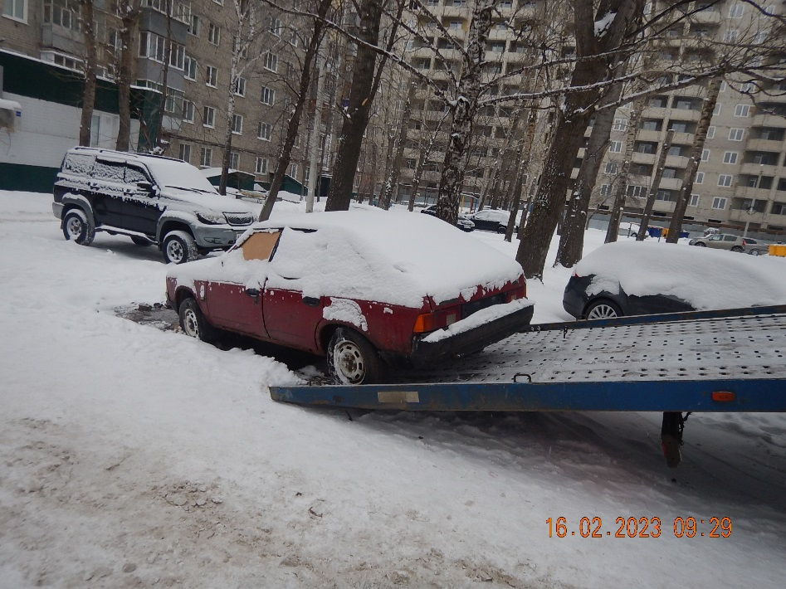 | 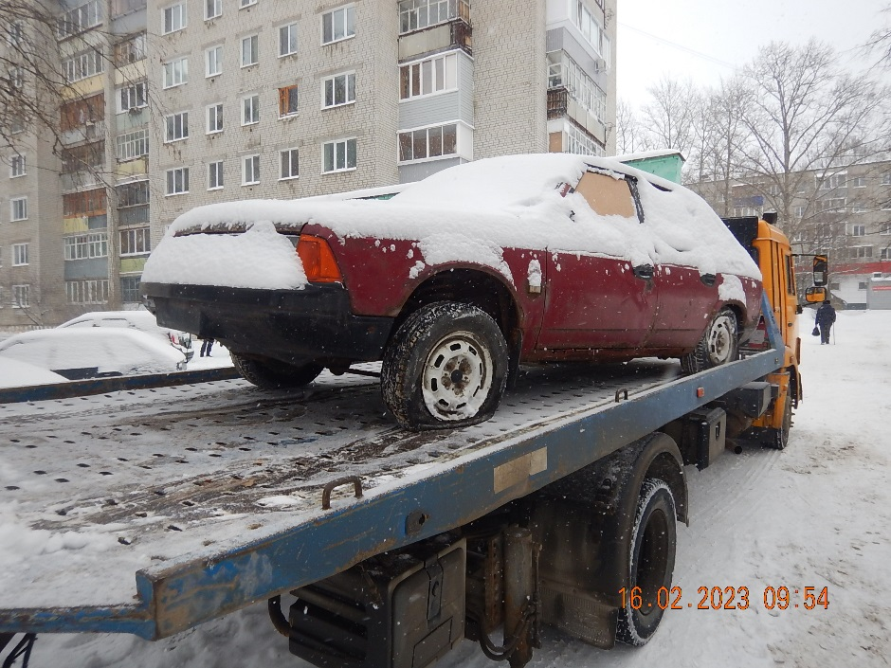
Исполняющий обязанности  начальника управления  административно-технического контроля администрации города Ульяновска | А.С.Желателев

УВЕДОМЛЕНИЕ

Собственнику (владельцу):_на территории РФ не зарегистрирована, собственник не установлен
(фамилия, имя, отчество)
транспортного средства марки _ВАЗ 2101_________________________________________
государственный регистрационный знак _Х098УО73_________________________________
Управление административно-технического контроля администрации города Ульяновска
(наименование Уполномоченного органа)
извещает о том, что указанное транспортное средство, размещённое по адресу г. Ульяновск, ул. Нахимова,д. 23, имеющее признакиброшенного, бесхозяйного, разукомплектованного
в соответствии сПорядком выявления, эвакуации и хранения брошенных,бесхозяйных, разукомплектованных транспортных средств на территориимуниципального образования «город Ульяновск», утвержденным постановлениемадминистрации города Ульяновска от 19.06.2017 № 1505 эвакуировано впредназначенноедля хранениятранспортных средств место по адресу: г. Ульяновск, ул. Репина, д. 10.

По вопросу возврата транспортного средства обращаться в Администрацию города Ульяновска поадресу: Ульяновская область, город Ульяновск, улица Кузнецова, д. 7, телефон для справок37-08-24.

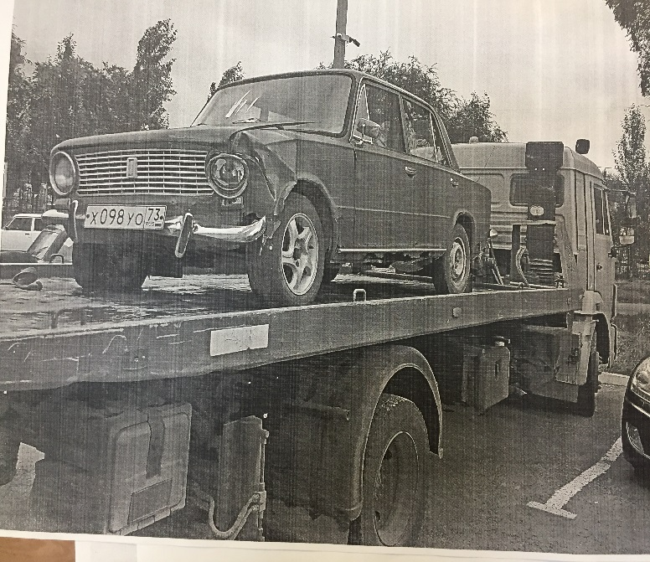 | 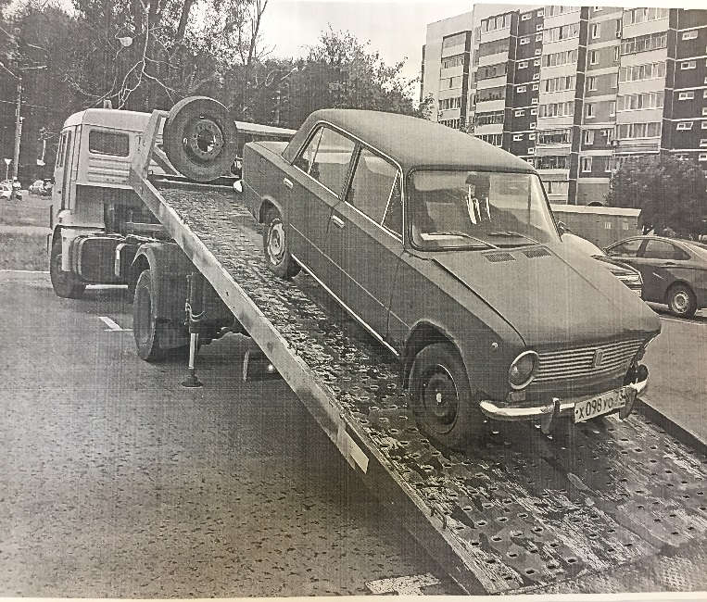
Исполняющий обязанности  начальника управления  административно-технического контроля администрации города Ульяновска | А.С.Желателев

УВЕДОМЛЕНИЕ

Собственнику (владельцу):_на территории РФ не зарегистрирована, собственник не установлен
(фамилия, имя, отчество)
транспортного средства марки _ВАЗ 2106_________________________________________
государственный регистрационный знак _Е560НО73_________________________________
Управление административно-технического контроля администрации города Ульяновска
(наименование Уполномоченного органа)
извещает о том, что указанное транспортное средство, размещённое по адресу г. Ульяновск, ул. Нахимова,д. 23, имеющее признакиброшенного, бесхозяйного, разукомплектованного
в соответствии сПорядком выявления, эвакуации и хранения брошенных,бесхозяйных, разукомплектованных транспортных средств на территориимуниципального образования «город Ульяновск», утвержденным постановлениемадминистрации города Ульяновска от 19.06.2017 № 1505 эвакуировано впредназначенноедля хранениятранспортных средств место по адресу: г. Ульяновск, ул. Репина, д. 10.

По вопросу возврата транспортного средства обращаться в Администрацию города Ульяновска поадресу: Ульяновская область, город Ульяновск, улица Кузнецова, д. 7, телефон для справок37-08-24.

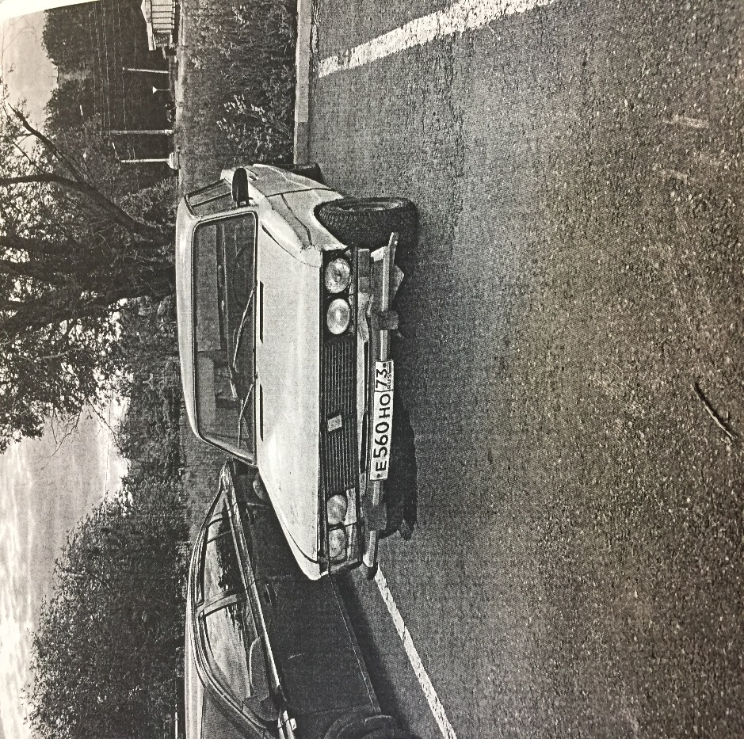
Исполняющий обязанности  начальника управления  административно-технического контроля администрации города Ульяновска | А.С.Желателев

УВЕДОМЛЕНИЕ

Собственнику (владельцу):_собственник не установлен________________________________
(фамилия, имя, отчество)
транспортного средства марки _ДЭУ Нексия_________________________________________
государственный регистрационный знак _без номера государственной регистрации_______
Управление административно-технического контроля администрации города Ульяновска
(наименование Уполномоченного органа)
извещает о том, что указанное транспортное средство, размещённое по адресу г. Ульяновск, пр-кт Маршала Устинова,д. 18, имеющее признакиброшенного, бесхозяйного, разукомплектованного
в соответствии сПорядком выявления, эвакуации и хранения брошенных,бесхозяйных, разукомплектованных транспортных средств на территориимуниципального образования «город Ульяновск», утвержденным постановлениемадминистрации города Ульяновска от 19.06.2017 № 1505 эвакуировано впредназначенноедля хранениятранспортных средств место по адресу: г. Ульяновск, ул. Пушкарёва, д. 11А.

По вопросу возврата транспортного средства обращаться в Администрацию города Ульяновска поадресу: Ульяновская область, город Ульяновск, ул.Кузнецова, д. 7, телефон для справок37-08-24.

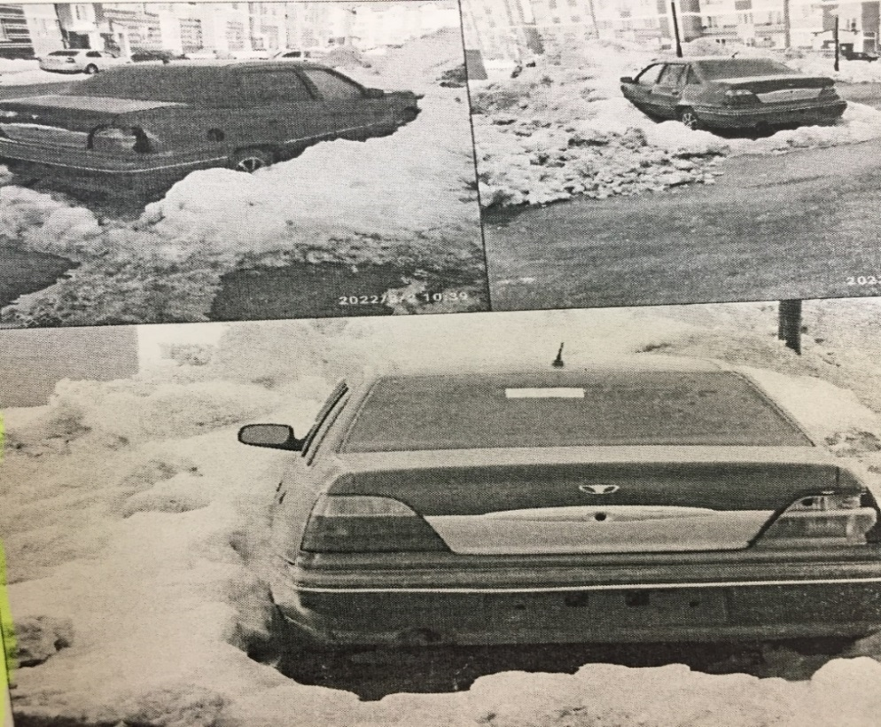
Исполняющий обязанности  начальника управления  административно-технического контроля администрации города Ульяновска | А.С.Желателев

